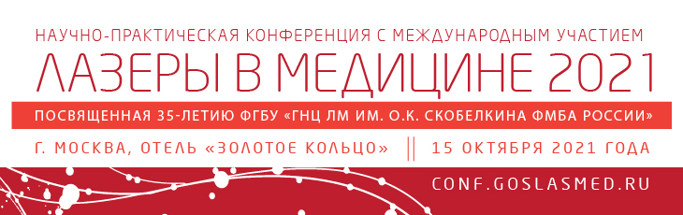

**г. Москва, отель «Золотое кольцо»  
(ул. Смоленская, д.5.)**

Научно-практическая конференция «Лазеры в медицине 2021», посвященная 35-летию ФГБУ «ГНЦ ЛМ им. О.К. Скобелкина ФМБА России», **–** это мероприятие с международным участием, которое в очередной раз объединит специалистов лазерной медицины и производителей лазерной техники для продуктивного общения, обмена опытом в эффективном лечении пациентов с применением современных, инновационных методов диагностики.

**Организатор:**

* ФГБУ «Государственный научный центр лазерной медицины им О. К. Скобелкина ФМБА России»

**При участии:**

* ФГБУ ВО «Московский государственный медико-стоматологический университет имени А.И. Евдокимова»;
* ФГАОУ ВО «Российский университет дружбы народов»;
* Российское эндоскопическое общество;
* Российская фотодинамическая ассоциация.

**Основные направления Конференции:**

* Механизмы взаимодействия лазерного излучения с биологическими тканями;
* Лазерные технологии в хирургии;
* Применение низкоинтенсивной лазерной терапии в медицине;
* Фотодинамическая терапия;
* Лазерные технологии в оториноларингологии;
* Лазерные технологии в гинекологии;
* Лазерные технологии в урологии;
* Лазерные технологии в стоматологии;
* Лазерные технологии дерматологии;
* Лазерные технологии в офтальмологии;
* Оптическая биомедицинская диагностика;
* Современная лазерная техника для медицины.

**Во время проведения мероприятия будет работать выставка лазерной медицинской техники и медицинских препаратов.**

**Участие в** конференции **бесплатное!**

[Регистрация](http://conf.goslasmed.ru/%d1%80%d0%b5%d0%b3%d0%b8%d1%81%d1%82%d1%80%d0%b0%d1%86%d0%b8%d0%be%d0%bd%d0%bd%d0%b0%d1%8f-%d1%84%d0%be%d1%80%d0%bc%d0%b0/)

Контакты:  
- телефон: [+7 495 661-0185](tel:+74956610185)  
- электронная почта:[conference-goslasmed@yandex.ru](mailto:conference-goslasmed@yandex.ru)